**Цифровая культура. Работа в системе «PRO.Культура.РФ». Рекомендации.**

Татьяна Николаевна Червячкова,

заведующая отделом музейного развития

Мордовский республиканский объединенный

краеведческий музей имени И.Д. Воронина

PRO.Культура.РФ (АИС ЕИПСК) – бесплатная цифровая платформа для учреждений культуры и организаторов культурных мероприятий. Собирает и распространяет в интернете информацию о событиях в сфере культуры.

Рекомендации по работе и заполнению полей составлены после анализа обучающих статьей, размещенных на платформе.

Как только у вас появится полная информация о планируемом мероприятии, сразу же разместите его анонс в «PRO.Культура.РФ». Чем раньше вы его добавите, тем больше времени будет у вас, чтобы затем внести дополнения или исправить возможные недочеты.

Размещая события на платформе заранее (минимум за 2–4 недели), вы тем самым увеличиваете свою потенциальную аудиторию. Чем раньше вы добавите анонс, тем дольше он будет доступен для широкой аудитории на сайтах партнёров. Например, посещаемость портала «Культура.РФ» составляет более 3,5 миллионов пользователей в месяц. Раздел «Афиша» просматривает 10 % пользователей. Соответственно, если ваш анонс провисит там 4 недели, то его потенциальная аудитория – 350 000 пользователей. Если же 2 дня, то в 14 раз меньше.

В связи с этим в «PRO.Культура.РФ» действует требование – не размещать и не редактировать события, если они пройдут в течение 5 дней после создания или внесения в них изменений.

1. При заполнении полей обращайте внимание на подсказки. Они носят обобщенный характер, но могут задать правильное направление и сориентировать вас, если возникнут трудности.

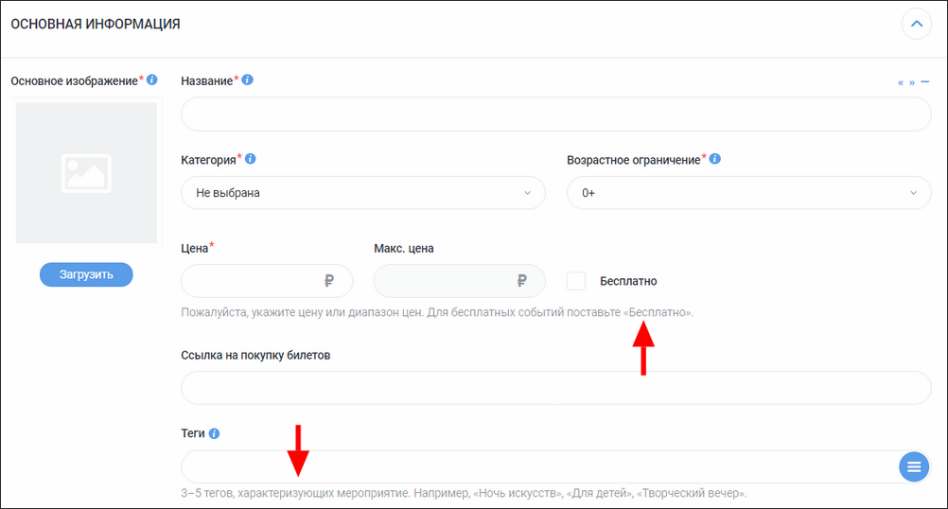

2. Если событие находится на модерации, рекомендуется не редактировать его. После редактирования оно отправится в конец очереди, соответственно, время проверки увеличится. Поэтому перед отправкой на модерацию еще раз проверьте, все ли вы заполнили.

Когда заполните все поля, нажмите на кнопку «Отправить на модерацию»: событие появится в личном кабинете, однако не будет подтвержденным; подтвердить правильность сведений о событии может только модератор.

Сроки модерации составляют от 1 до 3 рабочих дней. После проверки события вы получите оповещение на почту. Также вы можете посмотреть результаты проверки в чате модерации.

**1. ФОТО:**

**Главное изображение должно быть:**

* размером не менее 630 х 420 пикселей и размером не более 2 Мб;
* горизонтальным;
* сезонным (например, если мероприятие пройдет зимой, на главном изображении не должно быть весеннего, летнего или осеннего пейзажа);
* хорошего качества;
* эстетически привлекательным;
* без обрезанных элементов, рамок, искусственно наложенного фона;
* без указания даты съемки.

**Нельзя:**

* использовать афишу, коллаж, картинку с надписями или копирайтом;
* использовать изображения с алкоголем, сигаретами, наркотическими веществами, оружием (кроме тех случаев, когда оно является частью экспозиции, используется в военно-исторических реконструкциях или театральных представлениях);
* использовать одно и то же изображение для анонсов разных мероприятий;
* дублировать главное фото в разделе «Изображения» – такие повторы модераторы удаляют;

**Какую фотографию можно использовать:**

* любую тематически подходящую фотографию с похожего прошедшего мероприятия.
* фото здания или внутреннего интерьера.
* фото музыкантов, авторов, художников, приглашенных гостей и зрителей/посетителей.
* у актуальных событий главное изображение не должно повторяться.

**Какие изображения можно размещать в галерее**

Добавляемые изображения должны быть:

* разрешением не менее 630 х 420 пикселей и размером не более 2 Мб;
* хорошего качества;
* эстетически привлекательными;
* тематическими, то есть отражающими программу мероприятия;
* без алкоголя, сигарет, наркотических веществ, оружия (кроме тех случаев, когда оно является частью экспозиции, используется в военно-исторических реконструкциях или театральных представлениях);
* без копирайта.

Обратите внимание, что количество изображений в галерее ограничено – можно разместить не более 10.

**Ввели новые обязательные поля − «Автор» и «Источник».**

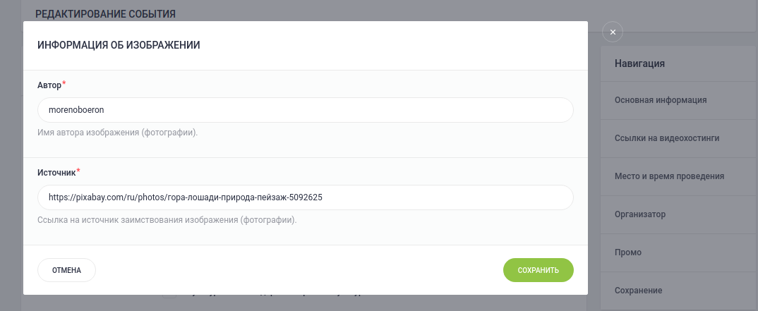В поле «Автор» нужно указывать имя (инициалы) и фамилию или псевдоним автора изображения, а в поле «Источник» давать ссылку на источник заимствования изображения. Ссылка должна вести на страницу, где размещено используемое вами изображение (примеры 1), а не просто на

главную сайта или страницу учреждения в социальной сети и т. п. (пример 2).

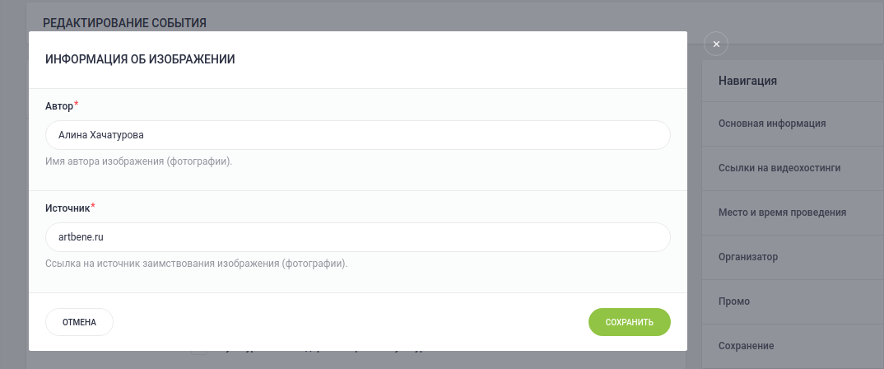

Если фотография сделана сотрудником вашего учреждения и не размещена в интернете, то в поле «Автор» нужно указать имя (инициалы) и фамилию, сделавшего снимок, а в поле «Источник» можно написать «Архив [полное название учреждения]» или «Архив автора».

Настоятельно советуем использовать фотографию, сделанную вами лично, вашим учреждением или автором, которого вы знаете и можете получить у него разрешение на публикацию изображения

**2. Поле «НАЗВАНИЕ»**

**Нужно:**

* использовать родовое понятие – слово или словосочетание, которое описывает формат мероприятия: выставка, спектакль, концертная программа и т. д.;
* использовать кавычки-«елочки» – «...».

**Нельзя:**

* использовать слишком длинные заголовки – не указывайте место проведения или любую другую информацию, которая и так представлена в других полях. Оптимальное количество символов в названии события – до 50. Если символов будет больше, то на портале «Культура.РФ» и партнерских ресурсах заголовок может обрезаться. Исключения составляют всероссийские акции, например, «Ночь кино» или «Ночь музеев». В таком случае заголовок выглядит так: Ночь кино в кинотеатре «Родина»;
* использовать кавычки-«лапки» – "...";
* **ставить точку в конце названия.**

**Примеры правильного названия:**

* VII Дальневосточный зимний фестиваль искусств
* Выставка «История, ставшая судьбой»
* Спектакль «Лес»

**Неправильно:**

* «Хорошее настроение» – нет родового слова, читатель не поймет, что за мероприятие. Если исправить: Концерт «Хорошее настроение»;
* Пушкинскую программу приготовил Музей книги Чехова на «Ночь музеев» для сахалинцев – много информации для названия в афише: и место, и аудитория, и повод. Если исправить: Ночь музеев в Музее книги Чехова;
* Выставка скульптуры и графики заслуженного художника Российской Федерации Олега Закоморного «Дети в искусстве» – длинное название, попытка уместить целый анонс в заголовок. Если исправить: Выставка «Дети в искусстве».

**Поле «КАТЕГОРИЯ»**

Для события можно выбрать одну из семи выпадающих категорий, ниже – примеры подходящих под категорию мероприятий.

**Встречи.** Игра, конкурс, викторина, экскурсия, беседа, информационный час, акция, творческий вечер, презентация книги, квест, турнир.

**Выставки**. Постоянная выставка, временная выставка, виртуальная выставка, открытие выставки.

**Концерты.** Концерт, музыкальный конкурс, музыкальный фестиваль.

**Обучение.** Мастер-класс, лекция, курс, вебинар, семинар, конференция.

**Спектакли.** Все театральные представления.

**Праздники.** Фестивали, народные гулянья, утренники.

**Прочие.** Показ фильма (+ тег «Кинопоказ»), любое мероприятие, которому не подходит другая категория (интернет-конкурсы, акции в социальных сетях и т. п.).

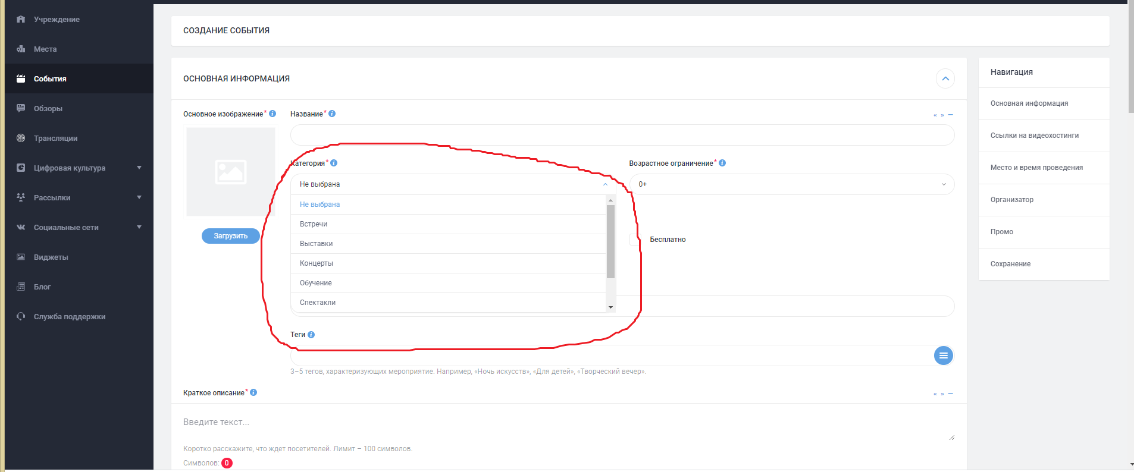**Важно!** Виртуальным событиям категорию следует выбирать исходя из направленности мероприятия (+ тег «Культура онлайн»).

**3. Возрастное ограничение**

Возрастное ограничение нужно указывать по принципу допуска:

* если возрастных ограничений нет, выберите 0+;
* если подходящего варианта в классификаторе нет, например, ваша программа – для детей от 8 до 12 лет, укажите нижний порог и допишите в полном описании точно, для какой возрастной категории предназначено мероприятие;
* если ваше мероприятие ориентировано на старшее поколение, не указывайте это как 18+. Выберите подходящий по закону ценз, а уже в полном описании сделайте пометку, что это программа для пожилых людей.

**4. Цена**

Бесплатное мероприятие – поставьте галочку «Бесплатно»;

Платное мероприятие – укажите полную стоимость.

Если стоимость посещения не фиксированная, вы можете ввести минимальную и максимальную цену.

**Правильно: от 100 до 250 руб.**

Если в учреждении действует бесплатное льготное посещение, укажите цену для того посетителя, на которого не распространяются льготы, а уже в полном описании расскажите, кто может прийти к вам бесплатно и какой документ потребуется предъявить.

Если ваше мероприятие бесплатное для посещения, но есть отдельные платные опции (например, экскурсия или мастер-класс), тогда поставьте галочку «Бесплатно», а уже в полном описании сделайте пометку о том, какая программа платная и сколько стоит.

**Неправильно: от 0 до 250 руб.**

**5. Теги**

Теги – это ключевые слова, описывающие ваш анонс. Обозначьте с их помощью тематические и целевые особенности события.

Четыре часто используемых тега:

«На воздухе» – ставьте для всех событий, проходящих на улице;

«Для детей» – ставьте для всех детских мероприятий;

«Доступная среда» – ставьте для анонса мероприятия, материально-технические условия проведения которого не препятствуют его посещению лицами с ОВЗ. В полном описании по возможности укажите, что именно предусмотрено для лиц с ОВЗ;

«Культура онлайн» – ставьте для виртуальных событий.

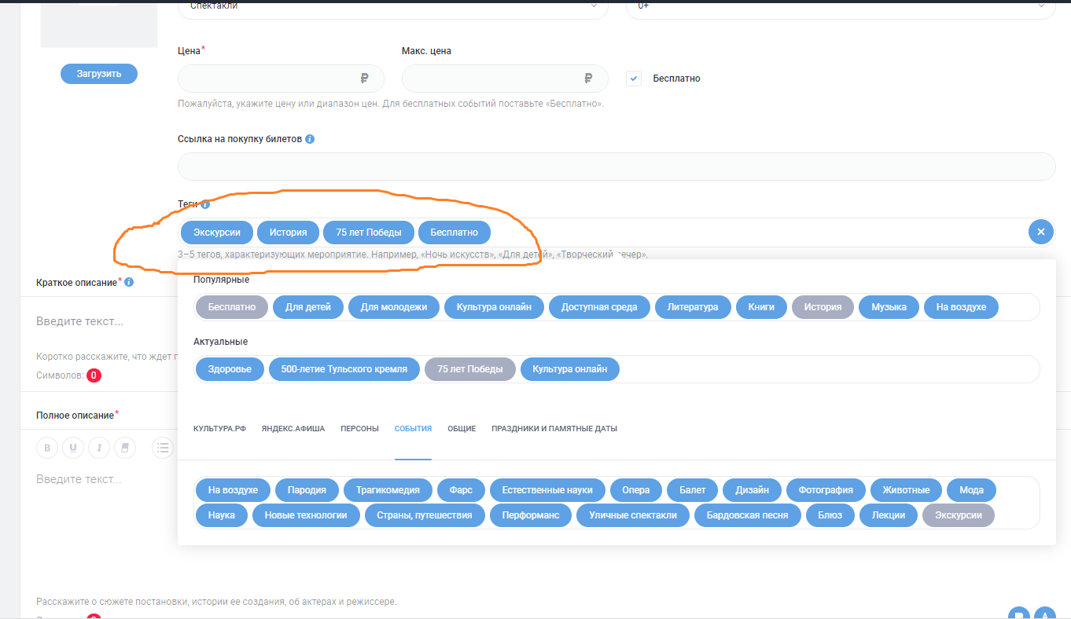Экскурсия «75 артефактов Второй мировой войны», которая проводится бесплатно в рамках акции «Молоды сердцем и душой» будет с такими тегами (рисунок). Максимальное количество тегов в событии – 10.

Теги не должны противоречить друг другу. Например, у концерта русской народной песни не могут стоять теги «Народная культура» и «Классическая музыка» – ставится только первый.

**6. Краткое описание**

Краткое описание – это сжатая характеристика вашего мероприятия, которую читатель видит на странице афиши рядом с названием. Оно должно привлечь внимание, заинтересовать, привлечь к чтению полного анонса.

Основные требования:

* информативность;
* объем – до 100 символов;
* **в конце ставится точка.**

**Нельзя:**

* дублировать родовое слово, название и/или предложение из полного описания;
* обращаться к аудитории от 1-го лица («мы», «наш», «приглашаем»);
* использовать информацию о месте и дате проведения.

Что писать в кратком описании? Расскажите о программе, можно просто перечислить основные мероприятия («Конкурсы, игры, мастер-классы для детей»). Для спектакля можно написать несколько слов о сюжете. 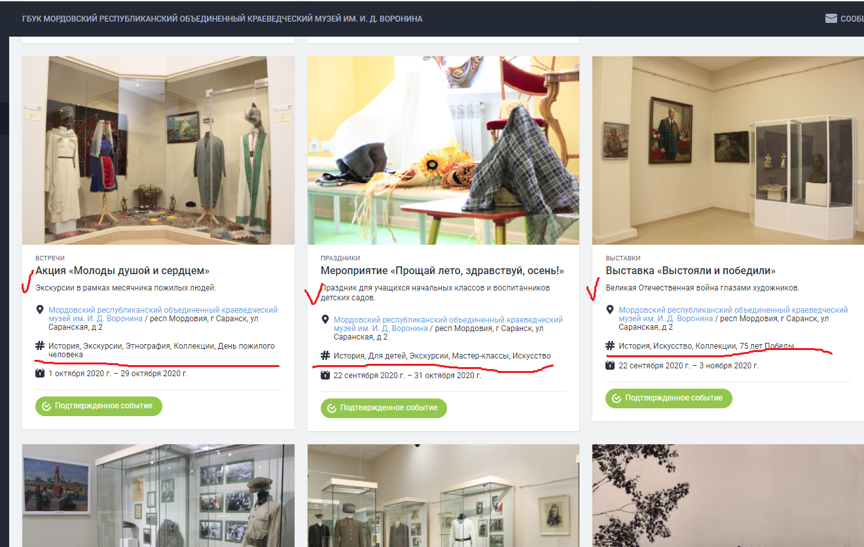

**Примеры правильного заполнения:**

для встречи: «Рассказ об истоках создания живописных полотен знаменитого русского художника»;

для выставки: «Живописные и графические работы одарённых детей с ограниченными возможностями по здоровью»;

для концерта: «Выступление международного симфонического оркестра «Таврический»;

для спектакля: «Фронтовая былина по повести писателя Ильи Туричина «Крайний случай»;

для праздника: «Выставки, мастер-классы, встречи мастеров и исследователей».

**7. Поле «Полное описание»**

В этом поле подробно и интересно расскажите о событии: что запланировано в программе, кто участвует, кому будет интересно посещение и какие сюрпризы ждут посетителей.

Заполнение полного описания вызывает большое количество вопросов у пользователей, поэтому его мы разбираем подробно. Ниже мы собрали технические требования и ограничения, правила оформления перечней, дополнительные рекомендации по оформлению текста и инструкцию по добавлению ссылки на слово.

**Технические требования:**

* информативность – обязательно расскажите, что именно ждет читателя при посещении;
* объем текста – от 500 до 1000 символов (для дополнительной информации можно оставить ссылку на подробности);
* большой текст разбивайте на абзацы, так его легче читать;
* нажимайте на кнопку «Подготовить к модерации» – она позволяет убрать лишние пробелы, заменить дефис на тире и поставить кавычки-«елочки» вместо других, а также очистить текст от условного форматирования и выровнять его по левому краю. Будьте внимательны: из-за технической особенности висячий дефис (фото-, видеоматериалы) заменяется на тире (фото–, видеоматериалы), поэтому после нажатия на кнопку бегло проверьте текст и при необходимости исправьте.

**Нельзя:**

* анонсировать мероприятия направлений: бизнес, политика, спорт, религия;
* подробно описывать цели и задачи;
* писать текст полностью большими буквами (при помощи клавиши CAPS LOCK), если это не аббревиатуры;
* писать от первого лица («мы приглашаем», «наш спектакль»);
* ставить лишние пробелы (двойные, пробел перед запятой);
* использовать кавычки «лапки» – "…" (допустимы только кавычки-«елочки» – «…»);
* употреблять дефис (-) вместо тире (–) и наоборот;
* выделять текст жирным шрифтом, курсивом, подчеркиванием;
* использовать графические символы (смайлики, сердечки, квадратики и другие);
* использовать стихотворения (можно только, например, в качестве эпиграфа или небольшой цитаты).

**Оформление перечней.**

Если в тексте используются перечисления, то они должны быть оформлены правильно, с помощью кнопок нумерованного или маркированного списка (не используйте тире!):

Текст:

1. Текст.
2. Текст.
3. Текст.

или

Текст:

* текст;
* текст;
* текст.

**Дополнительные рекомендации по оформлению текста:**

* века пишутся римскими цифрами. Пример: XXI век;
* время в описании оформляется через двоеточие и тире без пробелов, а года и века – через тире без пробелов. Пример: 18:00–20:00, 1920–1930 гг., в XIX–XX столетиях;
* между инициалами всегда ставятся пробелы. Кроме того, пробелы ставятся между знаком номера и цифрой. Примеры: П. И. Чайковский, № 195;
* правильное оформление номера телефона выглядит так: +7 (4162) 77-07-87 или +7 (910) 276-74-22;
* правильное оформление ссылки выглядит так: Полная программа опубликована в группе во «ВКонтакте». То есть ссылка дается не полностью (https://vk.com/procultrf), а «прячется» в слове.

**Добавление ссылки на слово:**

* выделите текст, к которому будет привязана ссылка;
* нажмите на кнопку «Вставить ссылку» (рис.);

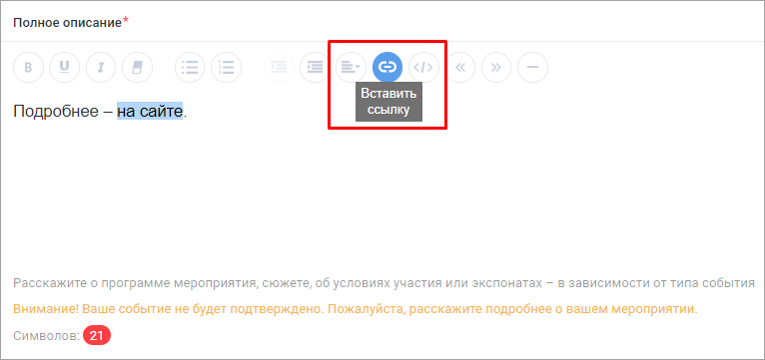

* в верхнее поле добавьте нужную ссылку (рис.);

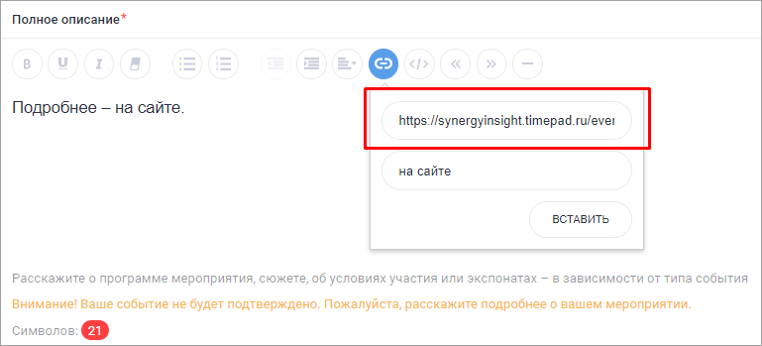

* нажмите на кнопку «Вставить».

После добавления текст подсветится цветом и при наведении будет отображать контекстное меню с вариантами просмотреть, изменить или открепить ссылку (рис. 3).

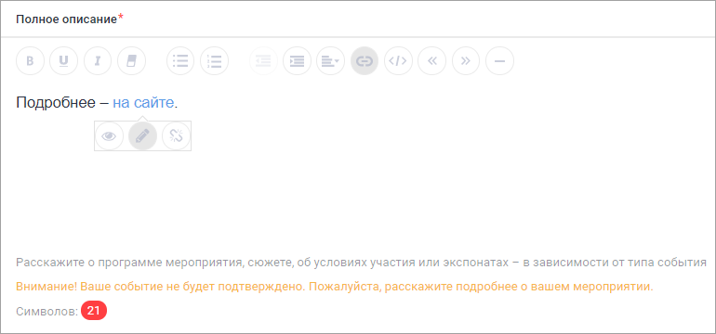

Подробные примеры правильного оформления разного вида событий можно посмотреть по ссылке <https://pro.culture.ru/blog/181>

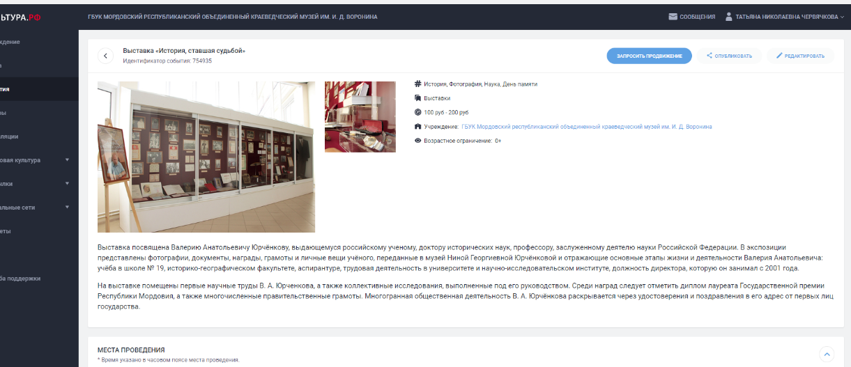

**8. Время проведения**

Укажите точное время проведения мероприятия:

* если событие проходит в определенные даты – заполните вкладку «В указанные дни»;

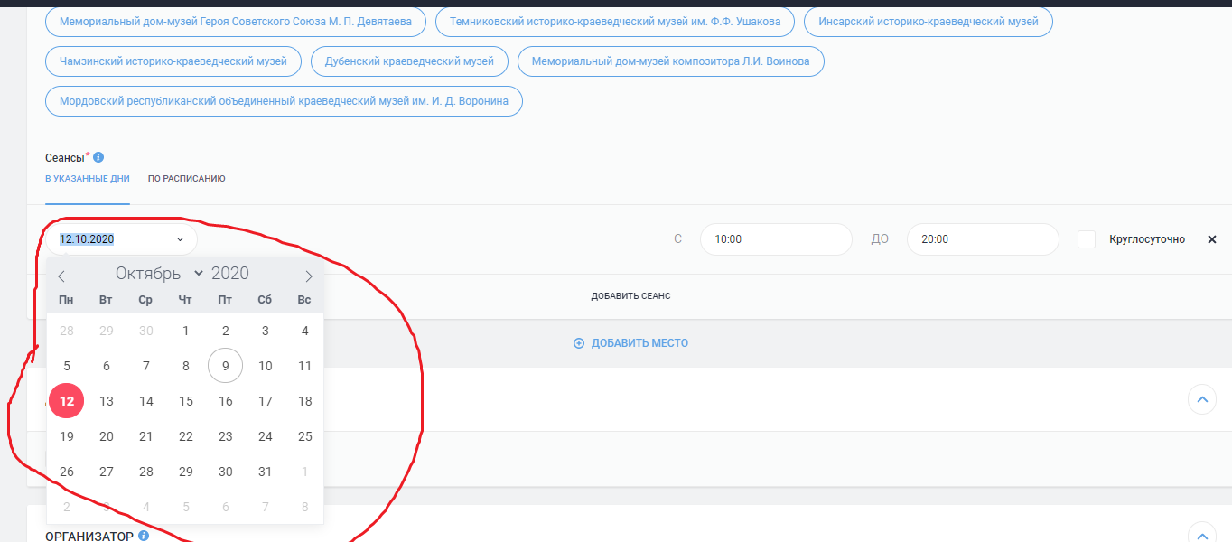

* если событие продолжительное и длится непрерывно какой-то период (например, это выставка) – заполните вкладку «По расписанию».

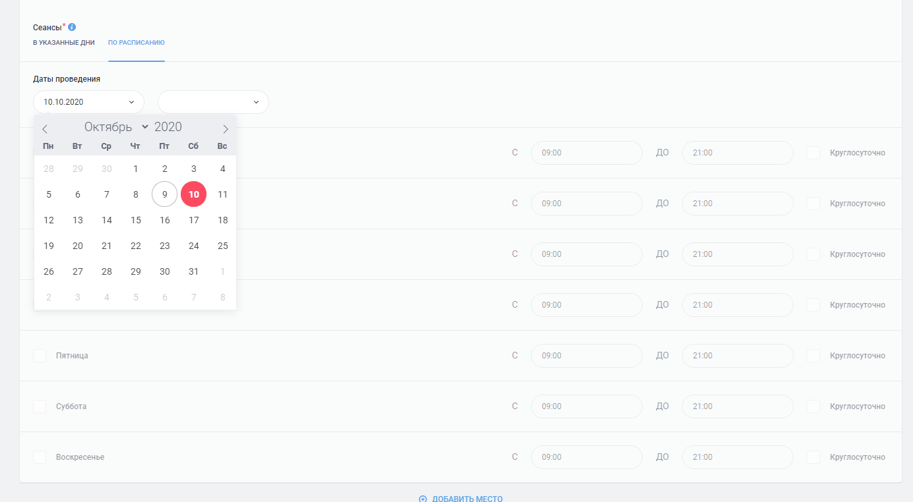

В «PRO.Культура.РФ» действует ограничение календаря. Добавить событие нужно как минимум за 5 дней до даты проведения. Это время нужно для проверки события модератором и выгрузки на внешние сервисы – если ваше мероприятие состоится на следующий день после публикации анонса на странице афиши, о нем мало кто успеет узнать.

**9. Место проведения**

Вы можете указать в качестве места проведения площадку учреждения или чужую территорию. Также в системе есть возможность указать несколько мест проведения одного события. Если вы проводите фестиваль, ярмарку или любое другое мероприятие на нескольких площадках, просто поочередно выберите места и задайте время проведения для каждой.

Это обязательные поля для заполнения. Остальные являются дополнительными. Правила заполнения можно также почитать по ссылке <https://pro.culture.ru/blog/18>